Муниципальное бюджетное дошкольное образовательное учреждение
Детский сад №12 «Журавлик»
города Рубцовска Алтайского края
658207, Алтайский край, г. Рубцовск ул. Дзержинского, 9
телефон: 5-93-33, 5-92-39, detcad12@mail.ru
ИНН 2209010357; ОГРН 1022200811731

Муниципальный этап профессионального конкурса «Воспитатель года - 2020»

«Мастер-класс»

Тема: «Изготовление и использование многофункциональных пособий из фетра»

Подготовила:
Лукьянцева Юлия Андреевна, воспитатель

РУБЦОВСК, 2019
Цель: создать условия для профессионального общения, демонстрации методов работы при создании изделий ручной работы из фетра.
Задачи:
- дать представление о различных возможностях работы с фетром;
- познакомить педагогов с техникой изготовления пособий из фетра, приемами работы с материалом;
- учить создавать пособие своими руками;
- способствовать развитию воображения, художественно - творческих способностей;
- воспитывать интерес к рукоделию.
Оборудование: фетр разного цвета, ножницы, клей, шаблоны, крепления: липучки, кнопки, пуговицы.
Фетр (от франц. feutre – войлок) - материал, получаемый валянием пуха (тонкого волоса) главным образом зайцев, кроликов и коз, отходов меха, тонкой и полугрубой шерсти (иногда с примесью химических волокон). По своей структуре, представляет собой волокнистый материал, произведенный с применением нагревания, увлажнения, трения и других процессов для сцепления волокон меха или шерсти в нетканую, плотно спутанную ткань.
Преимущество фетра в том, что он обладает свойствами разных материалов - ткани, бумаги, дерева. Фетр может быть любой толщины и плотности - от тонкой и мягкой материи до упругого материала, сравнимого с пластиком или деревом. Вне зависимости от толщины фетр всегда легок и прочен.
Что касается самих поделок из фетра своими руками, то их можно разделить на несколько групп:
- Полезные предметы для обихода: подушки, игольницы, прихватки, подставки под горячее.
- Аксессуар или деталь декора: брошки, украшения сумочек, чехол для телефона, рамка для фото, фетром декорируют обложки записных книжек т.д.
- Игрушки и развивающие игры для детей
При изготовлении игровых пособий я использую фантазию, акцентирую внимание на том, что важно для детей моего возраста, это развитие мелкой моторики руки, сенсорных эталонов и ознакомление с окружающим. Детали, которые прикладываются и прикрепляются состоят из тонкого фетра, и каждая закрепляется по - разному.

- «Пирамидка»
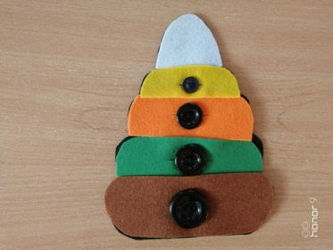
Цель: различать и называть цвета. Развивать умение составлять пирамидку из пяти колец. Развивать внимание, мышление, мелкую моторику
Форма работы: индивидуальная, подгрупповая
Чтобы подобрать колечки к пирамидке, нужно определить их размер, последовательно ее собрать и надеть на соответствующего размера пуговицу, которую тоже нужно определить самостоятельно, так же назвать цвет колечек.

- «Дом»
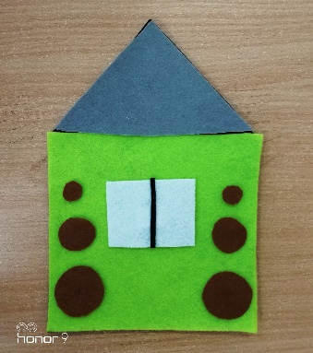
Цель: развивать умение называть геометрические фигуры, развивать мелкую моторику.
Форма работы: индивидуальная
На плотную основу фетра накладываются геометрические фигуры, подобрав правильно фигуру ребенок построит дом и закрепит название геометрических фигур. Фигуры крепятся на липучку. Так же дети называют какого цвета фигуры и размер бревнышек (кружков).

- «Цветик - семицветик»
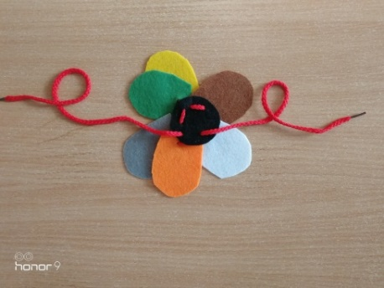
Цель: развивать умение узнавать и запоминать цвета, а также развивать мышление, мелкую моторику
Форма работы: индивидуальная
Игра довольна проста в использовании так как она просто соединяет лепестки шнурком, но при этом дети называют какого цвета каждый лепесток.

- «Спецтехника»
Цель: формировать умение распознавать основные виды специального транспорта: пожарную машину, скорую помощь, полицейскую машину, бетономешалку, развивать мелкую моторику.
Форма работы: индивидуальная, подгрупповая
Пособие состоит из дороги (плотный фетр) к которой на липучку прикрепляются машины, но и здесь не все так просто т.к. чтобы получить целую картину машины нужно подобрать к каждой спецтехнике соответствующие детали, которые тоже нужно прикрепить к машинам на липучку, так же называя что это за машина и для чего она предназначена.
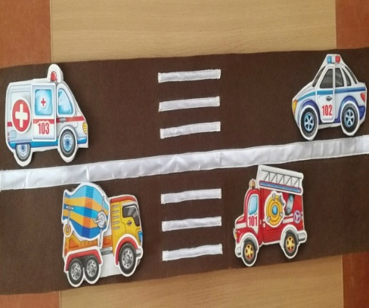
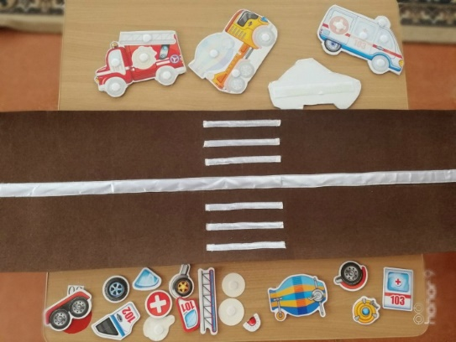

- «Собери овощи и фрукты»
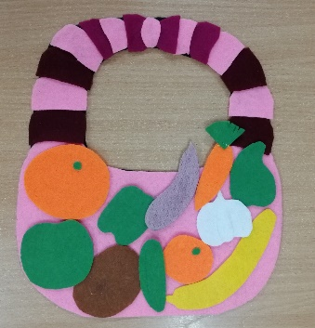
Цель: формировать умение различать различные овощи, фрукты, развивать речь у детей, память, внимание, мелкую моторику пальцев рук и сенсорное восприятие.
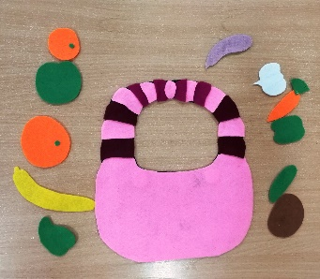
Форма работы: индивидуальная, подгрупповая
Дети подбирают и называют либо овощи, либо фрукты, называя что это, его цвет, затем раскладывают в корзину.

- «Домик в деревне»
Цель: закрепить знания детей о домашнем животном и птицах, названия геометрических фигур, цвет, развитие мелкой моторики.
Форма работы: индивидуальная, подгрупповая
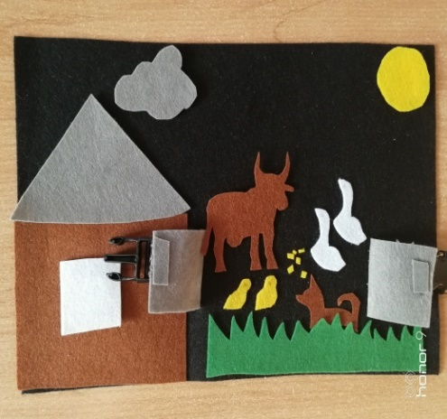
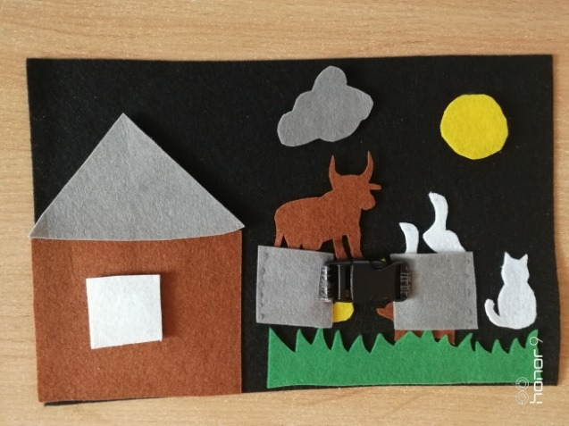
Домик на липучке прикрепляется и открепляется от основы, так же по сюжету возле дома ворота, которые дети самостоятельно должны открыть. Они состоят из застежки при нажатии она открывается и следующая картина это двор на котором гуляют домашние птицы, собака, которая их охраняет, корова которую можно переместить в любое место картины т.к. она на липучке, так же по настроению оставить либо серую тучку либо ясное солнышко.
- «Еж»
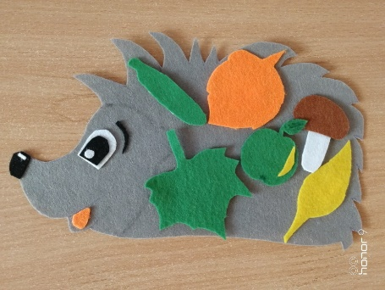
Цель: развивать мелкую моторику рук, закреплять цвет, форму, величину.
Форма работы: индивидуальная, подгрупповая
Ёж, который собирает урожай. Крепятся детали при помощи липучки, дети называют животное и помогают ему собрать урожай, закрепляя названия осенних даров и их цвет. Можно составить рассказ.
- «Подбери одежду кукле»
Цель: развивать умение называть предметы одежды и последовательность одевания; умение правильно подбирать одежду на прогулку по сезону.
Форма работы: индивидуальная, подгрупповая
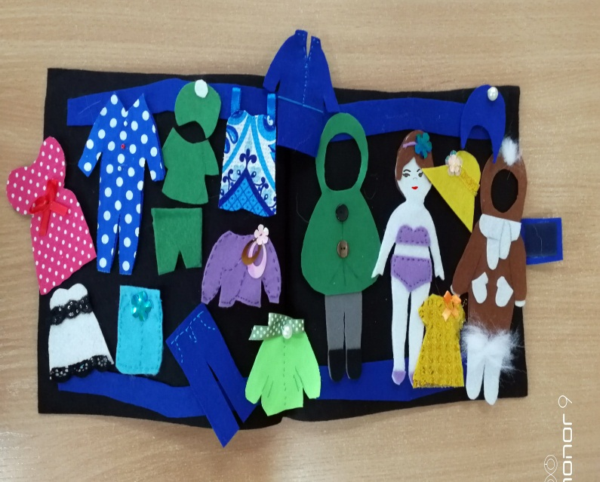
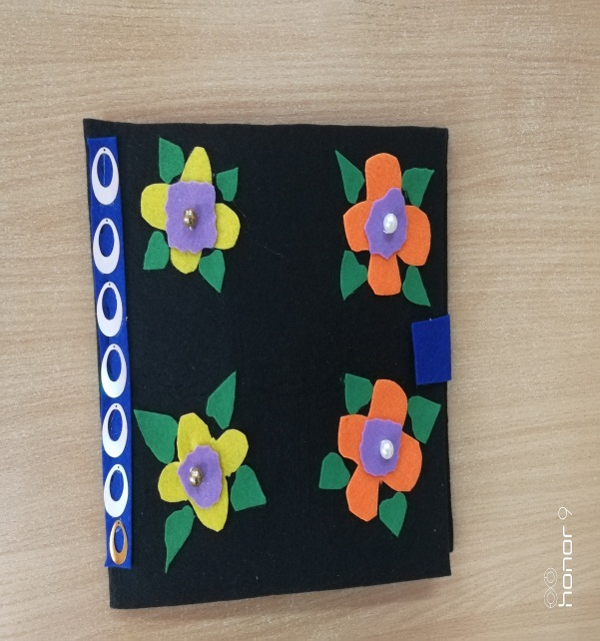
Ребенок осуществляет подбор одежды кукле по сезону, к мероприятию, называя предмет одежды к какому времени года мы её отнесем, на какое мероприятие можем одеть ту или иную одежду.

- «Сказочное панно»
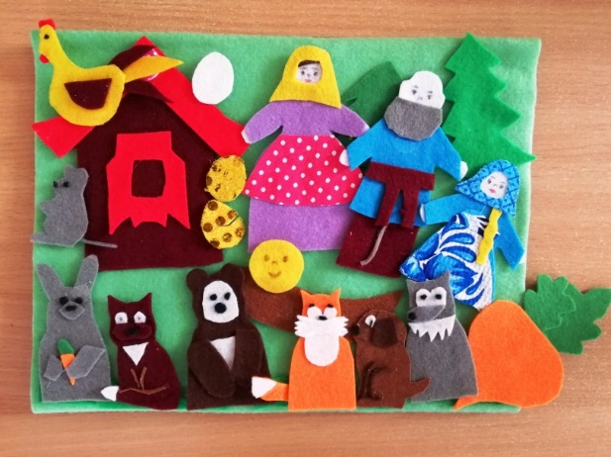
Цель: развивать речь, обогащать словарь, продолжать знакомить детей с русскими народными сказками, воспитывать любовь к русскому народному творчеству.
Форма работы: индивидуальная, подгрупповая, групповая
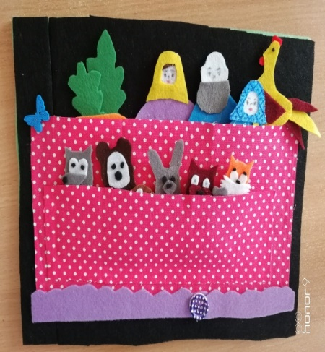
На панно можно удобно поочередно расположить 3 сказки: «Курочка Ряба», «Колобок», «Репка». Крепление с помощью липучки, все сюжетные детали свободно можно переместить по своему усмотрению в зависимости от сказки.

- «Времена года»
Цель: развивать связную речь, внимание, память, изучать и закреплять основные признаки времен года, развивать мелкую моторику.
Форма работы: индивидуальная, подгрупповая
Данная мини-книга предназначена для закрепления знаний о временах года, подбора предметов, относящихся к времени года, составление по ним рассказов и т.д. крепление разное.
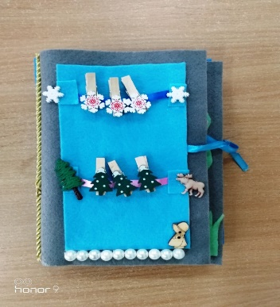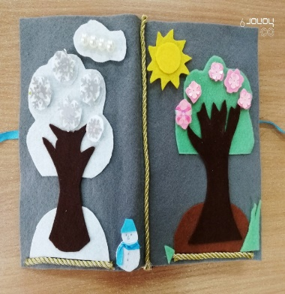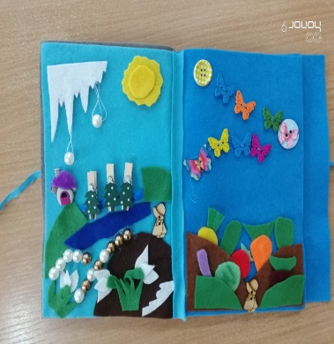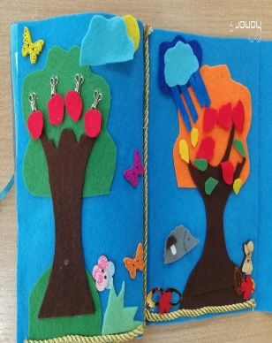

- «Подбери по цвету карандаш»
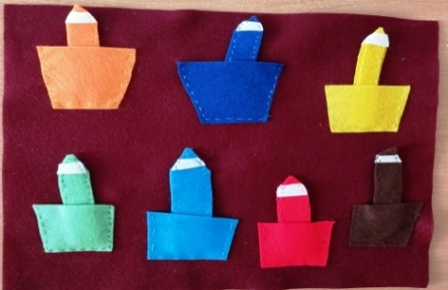
Цель: развивать умение раскладывать предметы по одинаковому цветовому признаку, закреплять и называть цвет, развивать мелкую моторику, внимание, память.
Форма работы: индивидуальная, подгрупповая
В данном пособии ребенок по цвету определяет в какой стакан поставить карандаш соответствующего цвета, тем самым закрепляя цвета.

- «Черепаха»
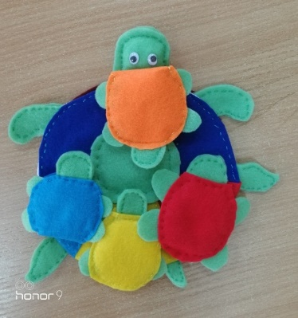
Цель: развивать умение раскладывать предметы по одинаковому цветовому признаку, развивать мелкую моторику, внимание, память.
Форма работы: индивидуальная, подгрупповая
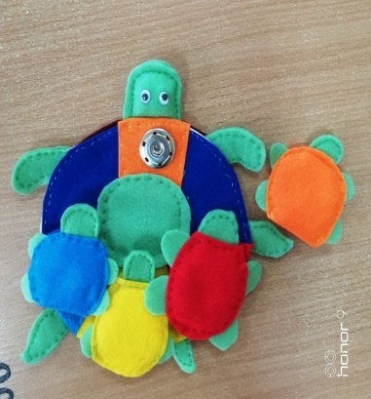
В данном пособии дети подбирают по цвету панциря черепахи её черепашек, затем на нужную область ее панциря прикрепляют на кнопку соответствующего цвета черепашек.

Пока это все из моего комплекса пособий, но я не собираюсь останавливаться на достигнутом, я планирую сделать больше игр такого плана, а еще разнообразить театр на фланелеграфе игрушками из фетра.
А сейчас давайте непосредственно познакомимся с технологией работы с фетром.
Я предлагаю вам сделать из фетра Сову. Почему Сова – да потому что Сова мудрая птица.
Возьмите шаблон птицы, обведите его карандашом и вырежьте на фетре любого цвета и размера, а можно вырезать сразу по шаблону не обводя карандашом. Далее по аналогии мы вырезаем крылья.
Затем нужно выбрать крепление для крыльев вашей птицы, липучку, которую можно приклеить или же кнопки, которые нужно пришить или приклеить к крыльям и туловищу.
Теперь выбирайте себе любые по цвету глазки это у нас цветные пуговицы и приложив к голове совы либо пришивайте их, либо приклейте. Осталось приклеить клюв и ваши чудесные красивые совы готовы!
Свою сову вы можете использовать на свое усмотрение: как брелок, как элемент декора, украшения или просто игрушки.
Как вы видите работа с данным материалом не занимает много времени и усилий, а использовав лишь свою фантазию можно сделать очень много красивых, полезных вещей! Я рекомендую педагогам использовать в работе данный материал, для изготовления развивающих дидактических пособий, т.к. он позволит ребенку не только наблюдать со стороны за действиями взрослого, но и самостоятельно выполнять задания.
Спасибо за внимание и работу!

